***2.2.8.Лабораторная работа по монтажу опорных изоляторов и шинных опор***

Это оборудование применяется для вспомогательного крепления проводов гибкой ошиновки и токоведущих частей аппаратов в виде одиночных или собранных в колонку изоляторов (рис. 23). Опорные изоляторы штыревого типа применяются преимущественно для районов с загрязненной атмосферой.  
Технические данные опорных изоляторов приведены в табл. 14.

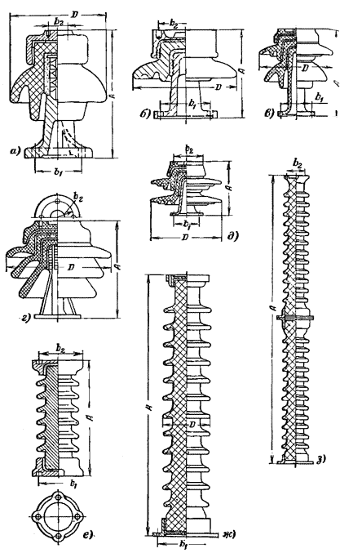  
Рис. 23. Опорные изоляторы наружной установки для ОРУ

Таблица 14

|  |  |  |  |  |  |  |  |  |
| --- | --- | --- | --- | --- | --- | --- | --- | --- |
| Тип изолятора | | Напряж ние | Разрушающая нагрузка. | Размеры, мм (см. рис. 23) | | | | Масса, кг |
| по ГОСТ | заводская март | А | D | b1 | b2 |
| — | ШН-10 | 10 | 5000 | 190 | 160 | 70 | 36 | 4,1 |
| - | ИШД-10 | 10 | 20000 | 210 | 250 | 120 | 120 | 12,7 |
| ОНШ-35-КХ10 | ШТ-35 | 35 | 10000 | 400 | 370 | 140 | 140 | 32,6 |
| ОНШ-35-2С 100 | ИШД-35 | 35 | 20 000 | 400 | 430 | 140 | 140 | 44,6 |
| — | ОС-1 | 35 | 12500 | 280 | 360 | 140 | 140 | 28,4 |
| ОНС-35-500 | СТ-ЗБ | 35 | 5000 | 420 | 160 | 140 | 140 | 29,9 |
| ОНСУ-ЗБ-500 | - | 35 | 5000 | 570 | 160 | 140 | 140 | 32,0 |
| ОНС-110-300 | СТ-110 | 110 | 3000 | 1022 | 160 | 160 | 160 | 39,8 |
| ОНС-110-1000 | КО- 110У | 110 | 10 000 | 1019 | 200 | 180 | 180 | 62,1 |
| — | 4Х ИШД-35 | 150 | 3000 | 1600 | 430 | 140 | 140 | 178,4 |
| — | БХ ИШД-35 | 220 | 2500 | 2000 | 430 | 140 | 140 | 223,0 |
| - | КО-110У+СТ-110 | 220 | 3000 | 2060 | 220 | 180 | 140 | 110,0 |

Примечание. Изоляторной опоры с буквой У — с усиленной изоляцией по группе Б.

Монтажные указания.

Перед установкой изоляторы тщательно осматриваются, имеющие сколы и трещины отбраковываются. Поврежденные швы армировки ремонтируются и закрашиваются влагостойкими лаками (глифталевый и др.). При сборке колонок зазоры между фланцами шпаклюются и закрашиваются масляной краской или эмалью. Крепежные болты, гайки и шайбу должны быть оцинкованы.  
Токоведущие шины крепятся к изоляторам шинодержателями, а провода — специальными зажимами. Нижние фланцы изоляторов или штыри должны быть заземлены.

http://forca.ru/knigi/arhivy/montazh-raspredelitelnyh-ustroystv-110-220-kv-10.html